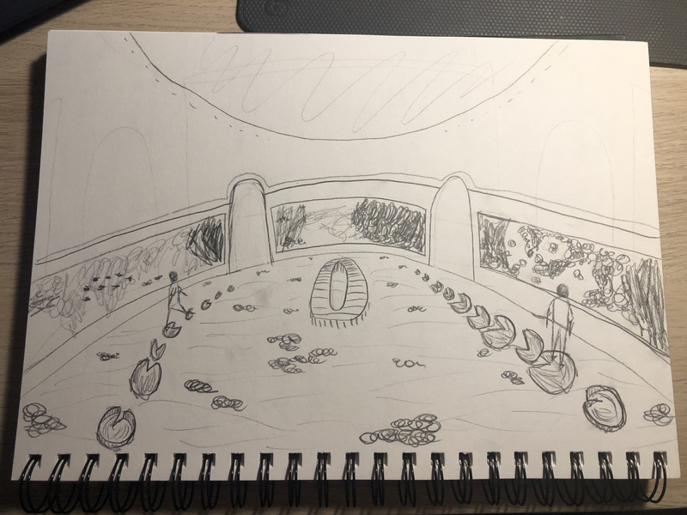
Je suis Czachor Anna, commissaire d’exposition.
J’ai décidé de modifier le dispositif de présentation du Cycle des Nymphéas de Claude Monet au musée de l’Orangerie.
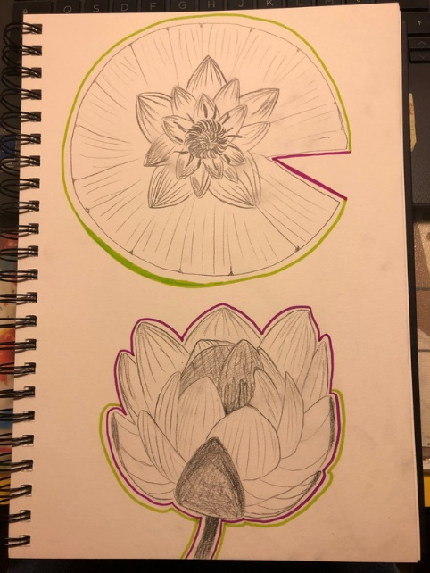
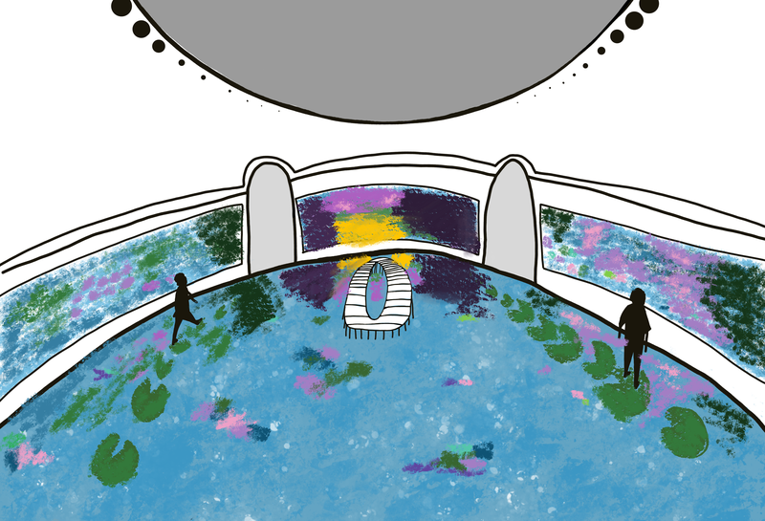
Pour cette exposition, l’artiste part d’un concept figuratif, son jardin. Claude Monet dit lui-même avoir envie que quand le spectateur rentre dans la salle d’exposition, il se sente au milieu de son jardin à Giverny. C’est pour cela que j’ai décidé de mettre en place un faux sol reconstituant l’étang de son jardin (voir croquis - salle n3). Un sol en verre sera posé au sol à environ 20cm du sol initial. Sera disposé entre ces 20cm, de l’eau pour donner cette impression de marcher sur l’eau de l’étang. Puis, par-ci par-là sera installé des nymphaea pygmaea Rubra (voir croquis), n’ayant besoin que de 15cm minimum pour se développer. Des jeux de lumières seront également ajoutés pour que cet « étang » s’adapte aux couleurs du panneau de Monet disposé au-dessus de lui. La palette de couleurs est principalement la même à part pour Soleil couchant où les teintes seront plus jaunes/roses/violet contrairement au classique mauve/vert des autres panneaux. Mon projet d’exposition pour le Cycle des Nymphéas au musée de l’Orangerie à Paris sera perpétuel et s’adaptera aussi en fonction des saisons et par conséquent sera en harmonie avec la lumière zénithale des salles pour représenter au mieux les effets de lumière dans le jardin de Claude Monet, créant ainsi les reflets des couleurs des panneaux sur « l’eau » (voir croquis numérique). Toujours avec le même cartel déjà présent au musée de l’Orangerie, le spectateur sera amené à s’immerger entre les œuvres au plus proche du réel, suivant un parcours de nénuphars disposés au sol afin de créer un parcours à travers ce décor panoramique.

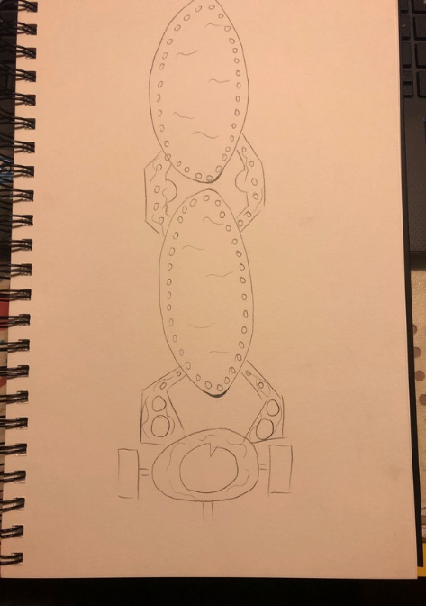
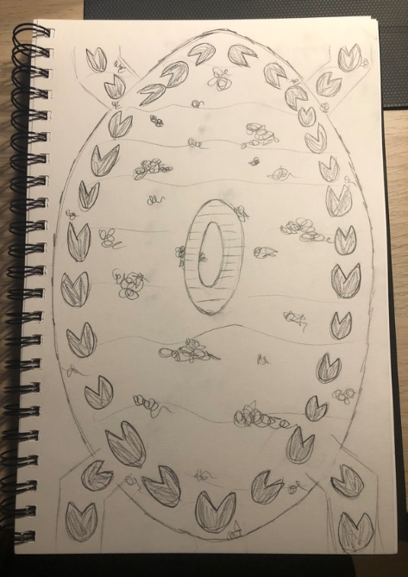
Sur ce premier croquis de la salle n2 est représenté la disposition des nénuphars au sol, ils suivent le sens de la visite pour accompagner le spectateur. Sur ce second croquis du plan de l’exposition ; ainsi que le courant de l’eau formant une rivière à chaque changement de salle est représenté les tailles des nénuphars. Au début se trouve une imposante feuille pour s’adapter à la forme de cette salle mais aussi pour inviter le visiteur à prendre en conte le principe de ce projet, qui est de suivre l’exposition en se déplaçant sur les nénuphars. Sur cette imposante feuille, le spectateur est libre de tourner sur lui-même pour admirer les quelques tableaux exposés. Puis, en suivant le sens de visite, les nénuphars deviennent de plus en plus petits invitant le visiteur à admirer les détails du travail de Claude Monet. J’ai tout de même laisse les bancs au milieu de chaque pièces pour que le spectateur puisse prendre du recul sur les œuvres et se sentir vraiment au cœur/au centre d’un véritable paysage, sur étang, comme flottant sur l’eau.
Ce projet vise à appuyer l’effet d’entrée au milieu des œuvres de Monet et accentuer son idée d’immersion au cœur de son jardin à Giverny, ici sur un étang. Ce projet d’exposition permet d’améliorer le rapport au réel en mettant en place des éléments naturels pour reconstituer, dans un milieu qui n’est pas naturel, un décor plus ou moins réaliste.

